PROYECCIÒN DE LA EMPRESA

El cumplimiento y calidad de las obras que vamos a desarrollar, va permitir a nuestra empresa tener contrataciones con el sector privado y público en obras de ingeniería, contamos con la capacidad de ejecutar cualquier tipo de edificación urbana, brindando seguridad en el cumplimiento de los plazos y presupuestos establecidos, utilizando las mejores prácticas constructivas y de calidad.



URBANISMO

Para nuestra parte de urbanismo explicaremos el proceso constructivo de un bowl o piscina, como sabemos el skateboarding se convirtió en un deporte olímpico y las entidades estatales están en la obligación de incluir los skatepark dentro de los diseños de los parques metropolitanos y zonales. En el 2007 se logra incluir el diseño y la creación de los skatepark dentro del POT, gracias a un cabildo en el cual se reunieron más de 200 skaters de la ciudad de bogotá.

Es importante la creación de este tipo de escenarios ya que promueve la inversión extranjera y además los jóvenes tienen la posibilidad de surgir y representar a nuestro país a nivel internacional en las diferentes competencias que se realizan.



PROGRAMACIÓN PRELIMINAR DEL PROYECTO.



PRESUPUESTA DEL PROYECTO (CD,CI)

Para la ejecución del centro cultural Antonio Nariño, se realiza un cálculo de presupuesto, se desarrolla un ejercicio para conocer el valor del m2, con este valor podremos determinar los costos directos del proyecto. Según el documento investigado el costo directo del proyecto es de $2.029.657.622 este proyecto cuenta con un área de construcción de 8.653m2, lo que significa que el valor del m2 es de $234.561 Es decir, que según los m2 de construcción que se tienen nuestro proyecto Centro cultural Antonio Nariño son 10.638, el valor total del el costo directo de construcción es de $3.305.609.568.

COSTOS DIRECTOS

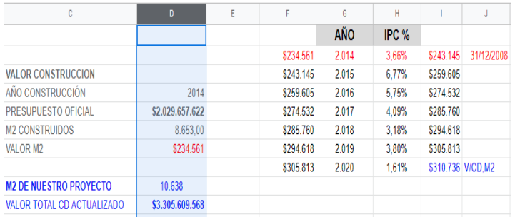

COSTOS INDIRECTOS

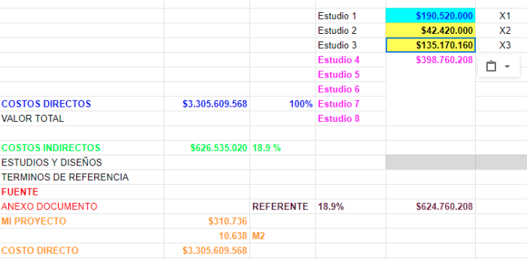

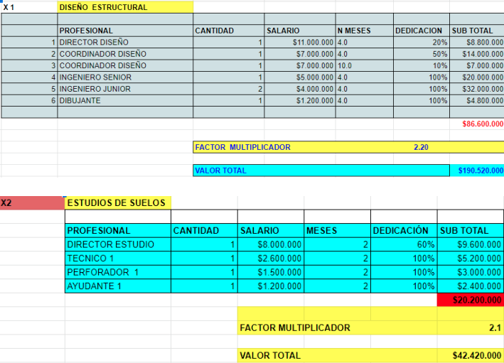

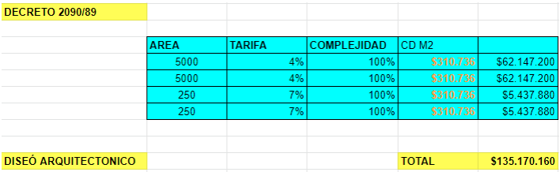

CONCLUSIONES:

Esta propuesta de proyecto abre las perspectivas y permite conocer los factores y las necesidades que se presentan en la localidad Antonio Nariño con el fin de proponer soluciones más adecuadas a la problemática que se presentar la propuesta es un complejo polideportivo el cual traerá beneficio para los habitantes de la localidad entre estos esta la mejoras para la calidad de vida, ya que al “poseer” instalaciones adecuadas para el sano esparcimiento permitirá integrar a la sociedad teniendo en cuenta los factores de (medio construido-medio natural-habitante).

El planteamiento puntual del proyecto permite suplir las necesidades de los usuarios dentro del barrio, y así evitar traslados largos hasta otros puntos y a la revitalización dentro del barrio la Fraguita, es muy importante ya que a partir de esto no solo se mejora la imagen y funcionamiento del barrio, sino que también ayuda a mejorar la calidad y condiciones de vida de sus habitantes.

